CONTRATO Nº 088/2020

PROCESSO ADMINISTRATIVO Nº 6648/2020
DISPENSA Nº 067/2020
PRESTAÇÃO DE SERVIÇO DE CONSULTORIA E ASSESSORIA TÉCNICA E TREINAMENTO DE PESSOAL, PARA ATENDER A SME.
SECRETARIA MUNICIPAL DE EDUCAÇÃO.

Contrato celebrado entre a Administração Municipal de Sant’ Ana do Livramento-RS, sito na Rua Rivadávia Corrêa, nº 858 inscrita no CNPJ sob nº 88.124.961/0001 – 59, neste ato representada pela Sr. SOLIMAR CHAROPEN GONÇALVES, Prefeito Municipal, doravante denominado CONTRATANTE e a Empresa CONCEITTO SISTEMAS DE INFORMÁTICA PARA GESTÃO PÚBLICA LTDA - EPP, inscrita no CNPJ sob nº. 23.731.323/0001-50, com sede na cidade de Pelotas - RS, na Rua Princesa Isabel nº 232, Apto 202, Centro, CEP 96.015.-590, representada pelo seu Sócios Administrador: Srs. Marcio Coelho Tavares, CPF sob nº 813.427.990-20, neste ato denominada CONTRATADA, para prestar os serviços descritos na cláusula primeira - do Objeto.
O presente contrato tem seu respectivo fundamento e finalidade na consecução do objeto contratado, descrito abaixo, constante do processo de Dispensa de Licitação nº 067/2020, nos termos da Lei Federal nº 8.666/93, assim como pelas condições do documento que deu origem a este, termos do orçamento e pelas cláusulas a seguir expressas, definidoras dos direitos, obrigações e responsabilidades das partes.

CLÁUSULA PRIMEIRA - DO OBJETO
Item | Especificação do Objeto/Serviço | Valor Mensal | Valor referente a 10 dias do mês de setembro | Valor referente a 03 meses (outubro – novembro e dezembro) | Valor Total
01 | Contratação de empresa para prestação de serviço de Consultoria Técnica e Treinamento de pessoal para atender a Secretaria Municipal de Educação, através de assessoramento contínuo, conforme Termo de Referência em anexo. | 9.728,00 | 3.242,66 | 29.184,00 | 32.426,66
Valor Total do Contrato R$ |  |  |  |  | 32.426,66

1.1 O objeto deste é a PRESTAÇÃO DE SERVIÇO DE CONSULTORIA E ASSESSORIA TÉCNICA E TREINAMENTO DE PESSOAL, PARA ATENDER A SME, em conformidade com as especificações acima, Termo de Referência e orçamento apresentado nos autos, respectivamente, e que integram este instrumento.

CLÁUSULA SEGUNDA - DO PREÇO
2.1 O valor global estimado do presente contrato é de R$ 32.426,66 (Trinta e dois mil e quatrocentos e vinte e seis reais e sessenta e seis centavos) no qual se incluem todos os tributos incidentes sobre o fornecimento do objeto ora avençados.
2.2 O contratado fica obrigado a aceitar, nas mesmas condições contratuais, os acréscimos ou supressões que se fizerem, até 25% (vinte e cinco por cento) do valor inicial do contrato.

CLÁUSULA TERCEIRA - DO RECURSO FINANCEIRO
3.1 As despesas decorrentes do presente contrato correrão à conta do seguinte recurso financeiro de código:

Dotação:
- 05.01.12.122.0005.4017 3339039.0000 – CR 85412 – 0020 - MDE

CLÁUSULA QUARTA - DO PAGAMENTO
4.1 O pagamento será realizado em parcelas iguais e mensais até o quinto dia útil do mês subsequente á prestação do serviço, sendo efetuado através de cheque nominal em favor do licitante a ser retirado na tesouraria Municipal e/ou depósito em conta corrente, mediante apresentação da Nota Fiscal, precedido de Ata de Recebimento do produto expedida pela Secretaria Municipal requerente.
Parágrafo único – Poderão ser descontados dos pagamentos as importâncias de natureza tributária, previdenciária ou decorrente de eventuais prejuízos causados a CONTRATANTE ou a terceiros.
4.2 O agente fiscalizador designado não poderá lavrar Ata de Recebimento sem a verificação que o objeto esteja de acordo com o contrato.

CLÁUSULA QUINTA - DA ANTECIPAÇÃO DE PAGAMENTO
5.1 As antecipações de pagamento em relação à data de vencimento, respeitada a ordem cronológica para cada fonte de recurso, terão desconto de 0,33% por dia de antecipação sobre o valor.

CLÁUSULA SEXTA - DOS PRAZOS
6.1 Fica fixado que o contratado deverá realizar o serviço após ser emitida pela Secretaria requerente a “Nota de Empenho/Ordem de Fornecimento”.
6.2 O prazo de vigência do contrato será até 31 de dezembro do corrente ano, a contar da assinatura do presente instrumento, podendo ser prorrogado, por igual período, de acordo com a legislação vigente.

CLÁUSULA SÉTIMA - DO ACOMPANHAMENTO E FISCALIZAÇÃO DOS SERVIÇOS
7.1 O recebimento e fiscalização do objeto do presente contrato serão de responsabilidade da Secretaria Municipal de Educação.
7.2 Os Fiscais Responsável pelo acompanhamento do objeto contratado conforme Termo de Referência serão:
- Gabriela Elaine Silva, Matricula 225981 – Itens (3.1.4 – 3.1.7 – 3.1.10),
- Marisa Correa Vieira, Matricula 213551 – Itens (3.1.2 – 3.1.5),
- Camila da Costa Paulo, Matricula 226201 – Itens (3.1.6),
- Lisiane Alvares Alves Puhl – Matricula 213312 – Iten (3.1.9),
- Liliane Moreira Morcinek, Matricula 221701 – Itens (3.1.8),
- Viviane da Silva Ramos, Matricula 217881 – Itens (3.1.8),
- Michele Rodrigues de Siqueira, Matricula 226801 – Itens (3.1.1),
- Jairo Luis Torres, Matricula 214521 – Itens (3.1.3).

CLÁUSULA OITAVA - DAS OBRIGAÇÕES
8.1 Constituem obrigações da CONTRATANTE:
a) Efetuar o pagamento ajustado;
b) Dar ao CONTRATADO as condições necessárias à regular execução do contrato.

8.2 Constituem obrigações do CONTRATADO:
a) Executar os serviços na forma ajustada;
b) Atender encargos trabalhistas, previdenciários, fiscais e comerciais decorrentes da execução do presente contrato;
c) Manter durante toda a execução do contrato, em compatibilidade com as obrigações por ele assumidas, todas as condições de habilitação e qualificações exigidas;

CLÁUSULA NONA - DAS PENALIDADES E DAS MULTAS
9.1 O contrato reconhece os direitos da administração, em caso de rescisão administrativa, previsto no art. 77 da Lei Federal nº 8.666/93.
9.2 A empresa contratada se sujeita às seguintes penalidades:
a) multa de 10% (dez por cento) sobre o valor total contrato, no caso de atraso injustificado no cumprimento do contrato;
b) multa de 20% (vinte por cento) sobre o valor total do contrato, no caso de não cumprimento parcial na entrega do objeto licitado;
c) multa de 30% (trinta por cento), pela recusa em assinar o Termo de contrato de Fornecimento de bens.
Demais sanções estabelecidas na Lei Federal nº 8.666/93.

CLÁUSULA DÉCIMA - DAS DISPOSIÇÕES GERAIS
10.1 Fica eleito o Foro de Sant’Ana do Livramento - RS, para dirimir dúvidas ou questões oriundas do presente contrato.
10.3 E por estarem as partes justas e contratadas, assinam o presente Termo em quatro vias, de igual teor.

Sant’Ana do Livramento, 22 de setembro de 2020.

SOLIMAR CHAROPEN GONÇALVES
Prefeito Municipal

CONCEITTO SISTEMAS DE INFORMÁTICA PARA GESTÃO PÚBLICA LTDA – EPP
CNPJ sob nº. 23.731.323/0001-50

Marcio Coelho Tavares
CPF sob nº 813.427.990-20
Sócio Administrador

Este contrato encontra-se examinado e aprovado por esta Assessoria Jurídica

Em:........../......../............

...............................

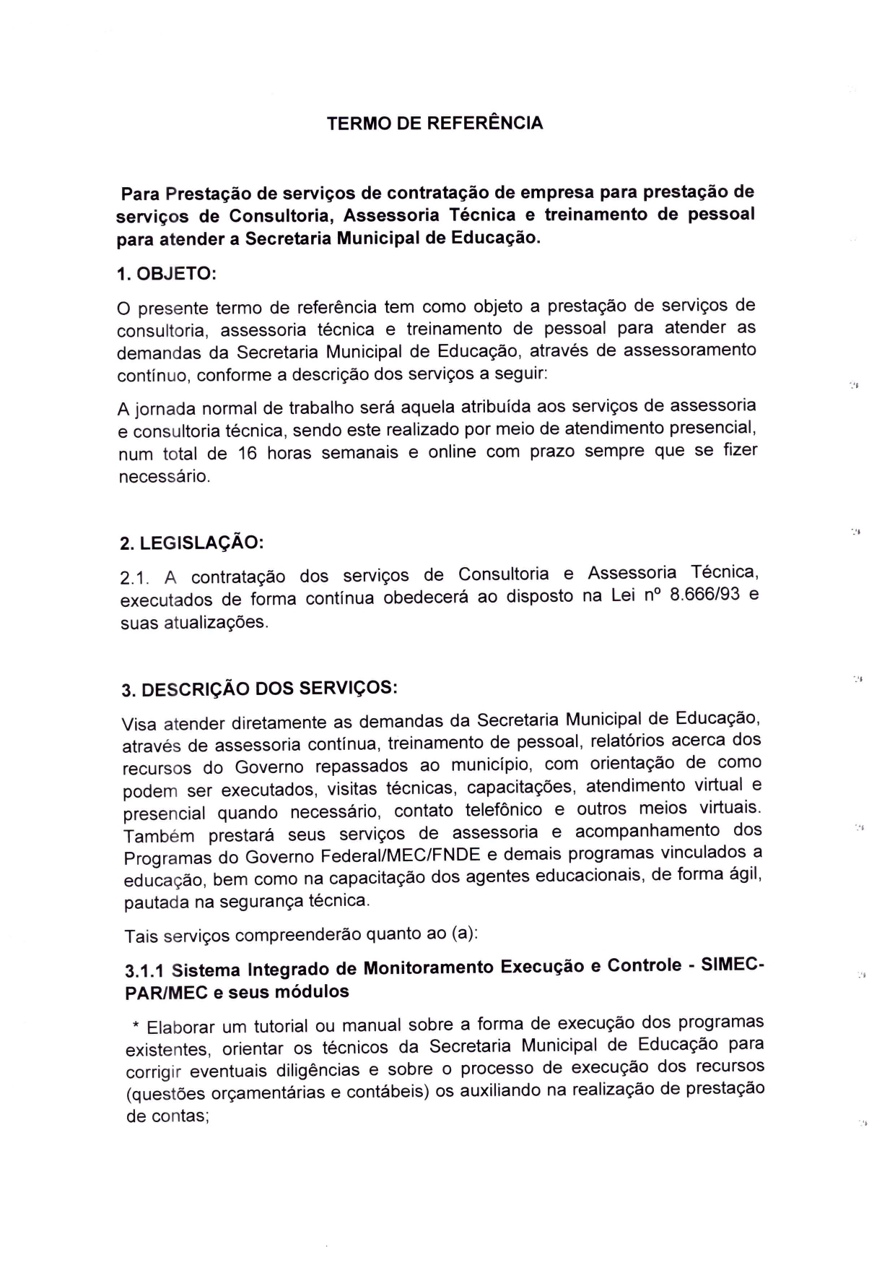
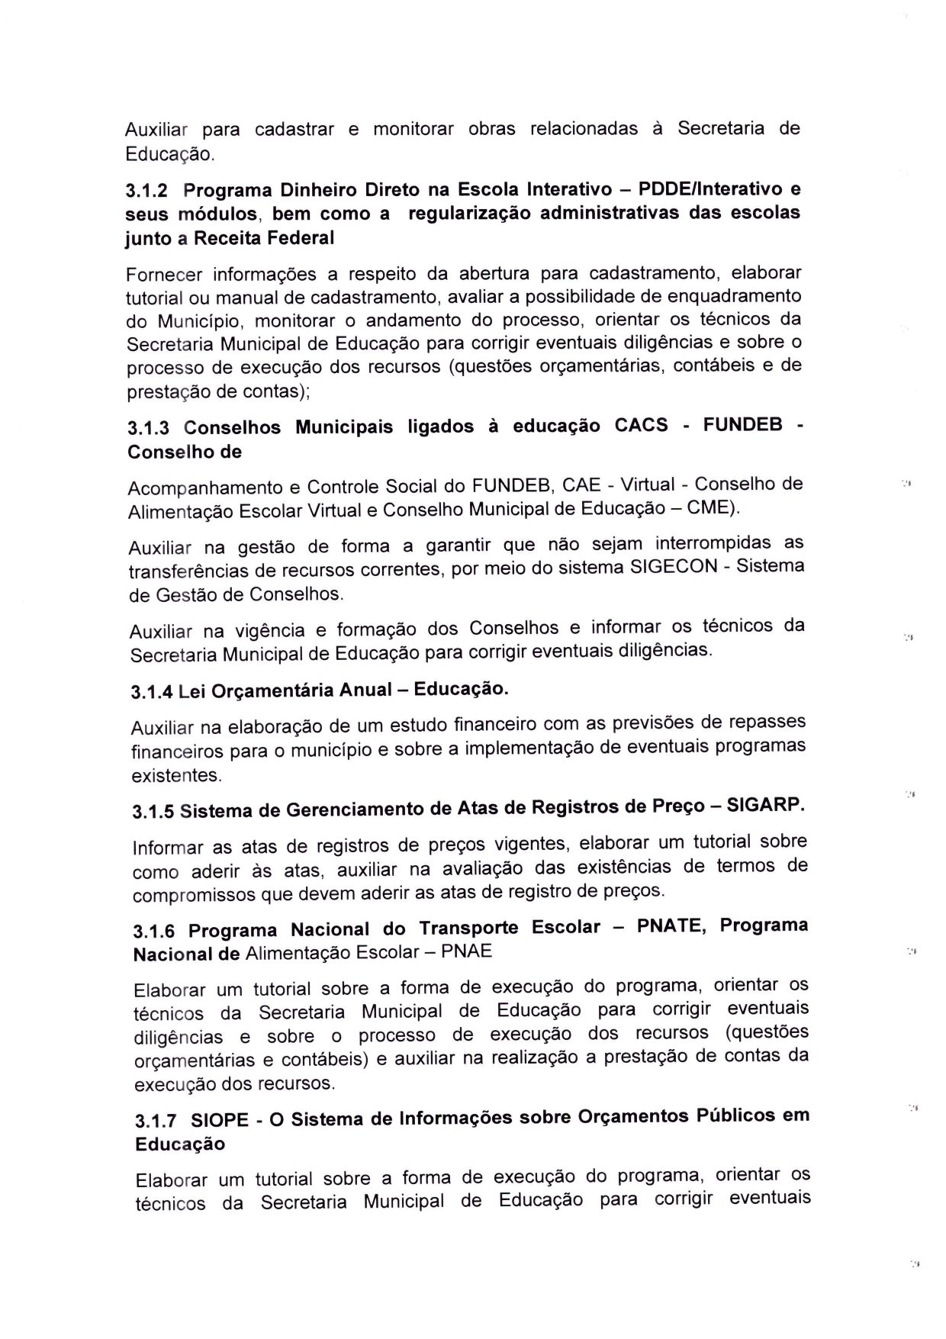

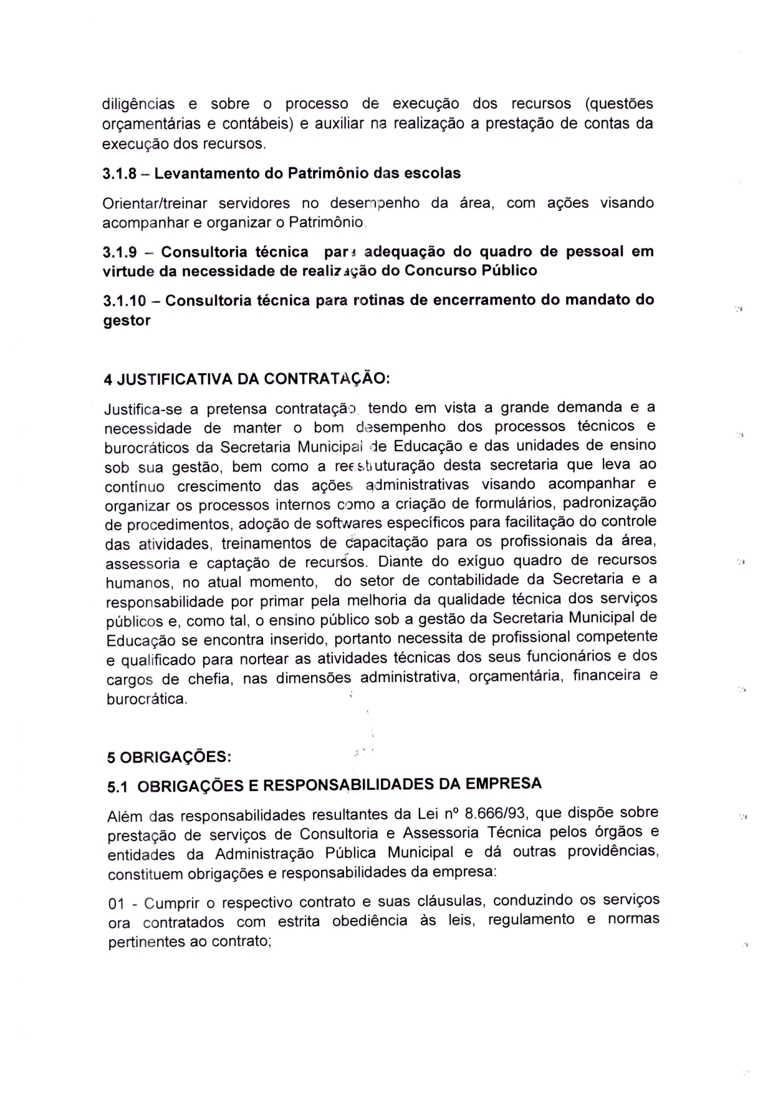
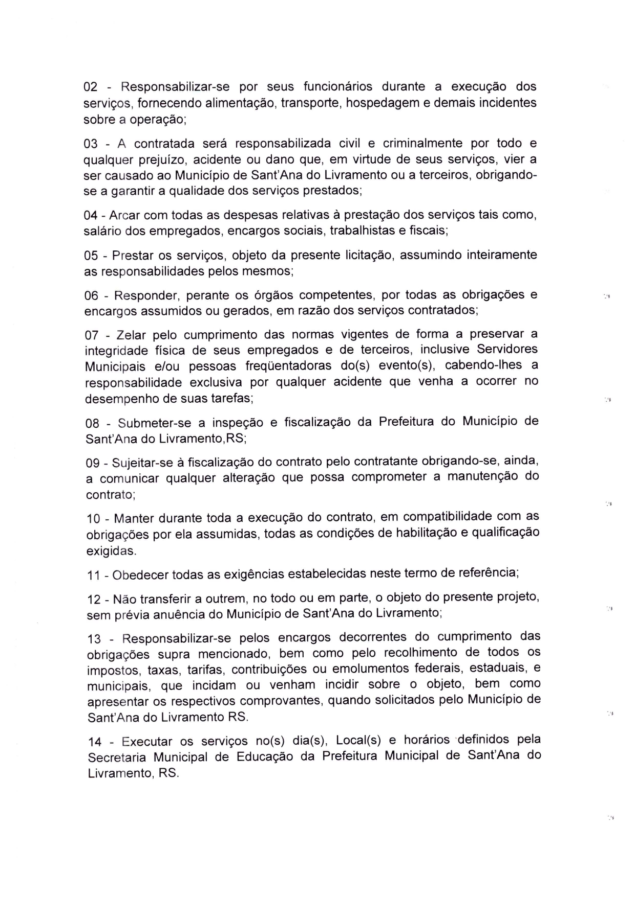

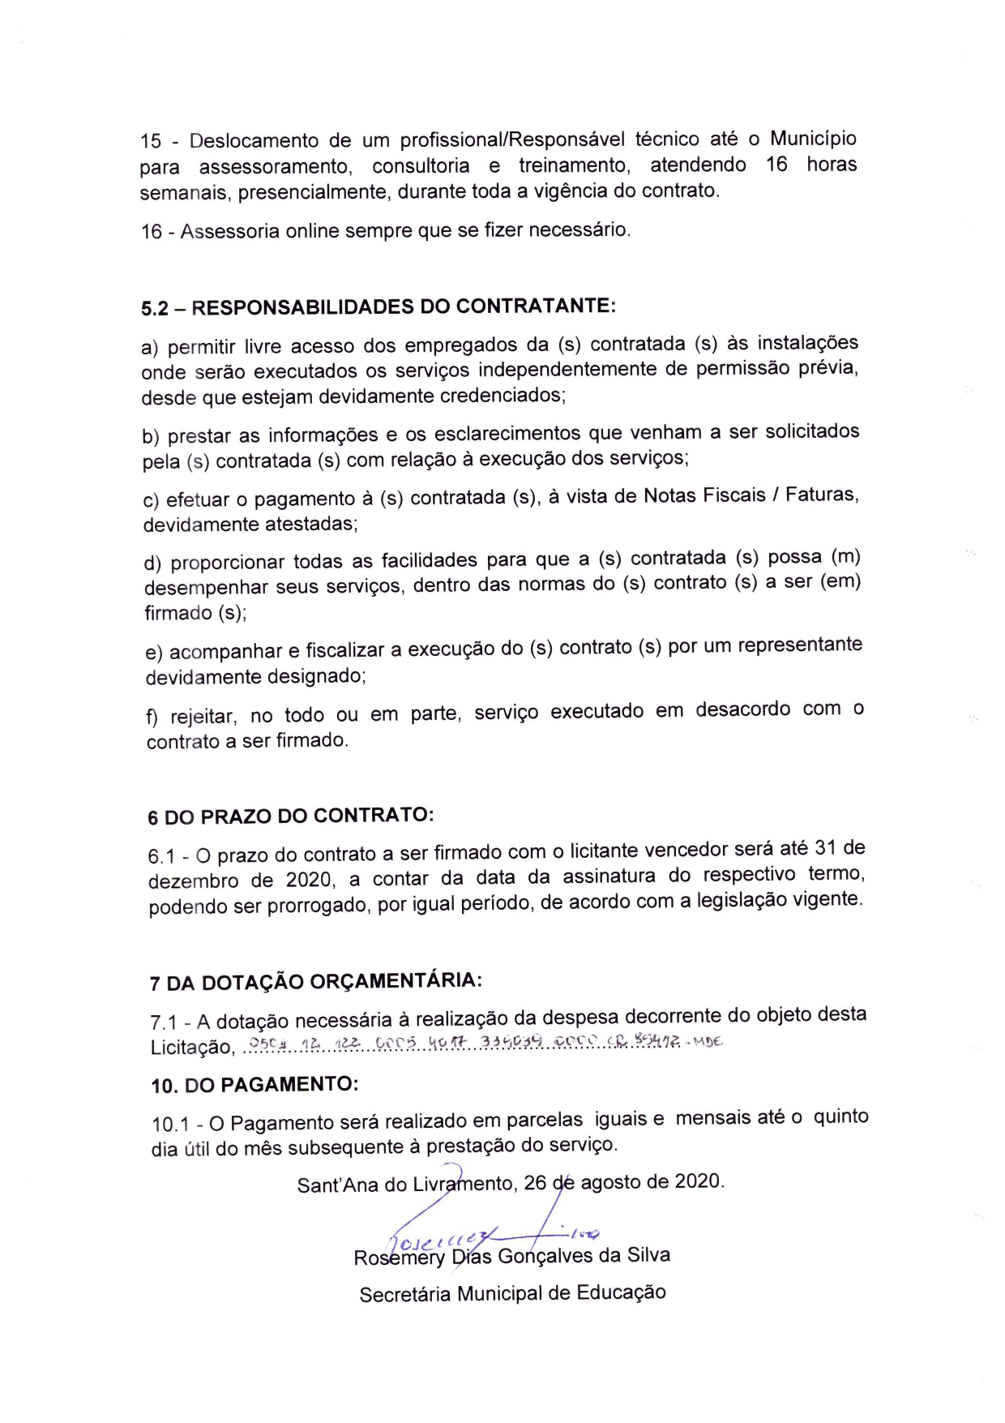
PRIMEIRO TERMO ADITIVO AO CONTRATO 088/2020, ORIGINADO DO PROCESSO ADMINISTRATIVO 6648/2020, DISPENSA 067/2020 – PRESTAÇÃO DE SERVIÇO DE CONSULTORIA E ASSESSORIA TÉCNICA E TREINAMENTO DE PESSOAL, PARA ATENDER A SME – SECRETARIA MUNICIPAL DE EDUCAÇÃO. ALTERAÇÃO FISCAL DE CONTRATO.

Termo aditivo ao contrato nº 088/2020, celebrado entre a Prefeitura Municipal de Santana do Livramento - RS, com sede a Rua Rivadávia Corrêa, 858, inscrita no CNPJ sob nº 88.124.961/0001-59 neste ato representada por seu Prefeito Municipal, Sr. Solimar Charopen Gonçalves, doravante denominado CONTRATANTE, e de outro lado a Empresa Conceitto Sistemas de Informática Para Gestão Pública Ltda - EPP, inscrita no CNPJ sob nº. 23.731.323/0001-50, com sede na cidade de Pelotas - RS, na Rua Princesa Isabel nº 232, Apto 202, Centro, CEP 96.015.-590, doravante denominada CONTRATADA. Confecciona-se o presente aditivo contratual de acordo com o processo supracitado e solicitação da Secretaria Municipal de Educação por meio do Memorando nº 1217/2020 e mediante cláusulas e condições que seguem:

CLÁUSULA PRIMEIRA – DA ALTERAÇÃO DO FISCAL DE CONTRATO
1. Fica alterado o Fiscal de Contrato, passando a atuar no encargo a servidora Silvana Suarez Silva Prates, Matricula 219391.

2. Demais cláusulas permanecem inalteradas.

Santana do Livramento, 07 de dezembro de 2020.

Solimar Charopen Gonçalves
Prefeito Municipal

Este termo aditivo encontra-se examinado e aprovado por esta Assessoria Jurídica

Em:......../.........../.................
............................................

